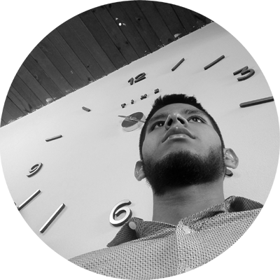

**REFERENCIA LABORAL**

315-793-3106

**REFERENCIAS PERSONALES**

314-886-4802

311-709-3316

**CONTACTO**

316-734-1074

<https://bit.ly/3227jfB>

[cristianalexande@hotmail.com](mailto:tucorreo@email.com)

<https://www.linkedin.com/in/cristian-bola%C3%B1os-171a59191/>

**Mi portafolio**

<https://everlan.000webhostapp.com/>

Hola mi nombre es Cristian Bolaños, un joven de 23 años tecnólogo del Sena (Análisis de sistemas de información).

Entre muchas de mis pasiones se destacan el desarrollo de web, Diseño y la música

Entre otras habilidades también me gusta hacer marketing digital, administración de marca, SEO y edición de video con fines publicitarios.

**ACERCA DE MI**

Toco Batería, práctico Calistenia, a veces se torna algo difícil distribuir mi tiempo entre trabajo y proyectos personales y la auto educación. pero una cosa depende de otra a tal punto que se sufre, pero lo disfruto.

Cristian Bolaños  
Front-end Developer (Junior)

Actualmente con poca experiencia laboral por empresa, pero con proyectos de desarrollo personal que me hay ayudado. En adquirir experiencia y conocimiento.

HTML, CSS, JavasScript(basico), SQl (basico), Manejo de platillas, photoshop (intermedio), illustrator (basico), manejo de redes sociales

**Experiencia aprendiz**

Java fue mi lengua de aprendizaje pero, me enfoque por el lado del desarrollo web y pues no lo e vuelto a utilizar

 **CONOCIMIENTOS**

Autodidacta

Trabajo en equipo

Responsable

Español nativo, ingles básico

**Tecnólogo**

Analisis y Desarrollo de Sistemas de Información

**Cursos virtuales en**

Desarrollo web, diseño, calidad de software

** HABILIDADES**

 **IDIOMAS**

** FORMACIÓN ACADÉMICA**

 **EXPERIENCIA LABORAL**